2026年第二十届CIMC“西门子杯”中国智能制造挑战赛

全国初赛 华北二赛区 赛区设备开放预约练习通知

免费练习说明
根据全国竞赛组委会规定，本赛区会为每支参赛队伍提供2小时免费预约练习。具体安排如下：
赛点 | 开放日期 | 开放时段 | 学校 | 队伍编号 | 设备编号
青岛滨海学院 | 7月17日 | 7：00-9：00 | 中国石油大学(华东) | 2026533715 | 1
青岛滨海学院 | 7月17日 | 7：00-9：00 | 中国石油大学(华东) | 2026826609 | 2
青岛滨海学院 | 7月17日 | 7：00-9：00 | 中国石油大学(华东) | 2026405718 | 3
青岛滨海学院 | 7月17日 | 7：00-9：00 | 中国石油大学(华东) | 2026553605 | 4
青岛滨海学院 | 7月17日 | 7：00-9：00 | 中国石油大学(华东) | 2026009096 | 5
青岛滨海学院 | 7月17日 | 7：00-9：00 | 中国石油大学(华东) | 2026853506 | 6
青岛滨海学院 | 7月17日 | 7：00-9：00 | 中国石油大学(华东) | 2026405124 | 7
青岛滨海学院 | 7月17日 | 7：00-9：00 | 中国石油大学(华东) | 2026224454 | 8
青岛滨海学院 | 7月17日 | 7：00-9：00 | 中国石油大学(华东) | 2026207574 | 9
青岛滨海学院 | 7月17日 | 7：00-9：00 | 中国石油大学(华东) | 2026205620 | 10
青岛滨海学院 | 7月17日 | 9：00-11：00 | 中国石油大学(华东) | 2026615539 | 1
青岛滨海学院 | 7月17日 | 9：00-11：00 | 中国石油大学(华东) | 2026470891 | 2
青岛滨海学院 | 7月17日 | 9：00-11：00 | 中国石油大学(华东) | 2026934360 | 3
青岛滨海学院 | 7月17日 | 9：00-11：00 | 中国石油大学(华东) | 2026057940 | 4
青岛滨海学院 | 7月17日 | 9：00-11：00 | 中国石油大学(华东) | 2026461017 | 5
青岛滨海学院 | 7月17日 | 9：00-11：00 | 中国石油大学(华东) | 2026261346 | 6
青岛滨海学院 | 7月17日 | 9：00-11：00 | 中国石油大学(华东) | 2026736046 | 7
青岛滨海学院 | 7月17日 | 9：00-11：00 | 中国石油大学(华东) | 2026254723 | 8
青岛滨海学院 | 7月17日 | 9：00-11：00 | 中国石油大学(华东) | 2026038345 | 9
青岛滨海学院 | 7月17日 | 9：00-11：00 | 中国石油大学(华东) | 2026557148 | 10
青岛滨海学院 | 7月17日 | 11：00-13：00 | 中国石油大学(华东) | 2026737844 | 1
青岛滨海学院 | 7月17日 | 11：00-13：00 | 中国石油大学(华东) | 2026177896 | 2
青岛滨海学院 | 7月17日 | 11：00-13：00 | 中国石油大学(华东) | 2026484416 | 3
青岛滨海学院 | 7月17日 | 11：00-13：00 | 中国石油大学(华东) | 2026085611 | 4
青岛滨海学院 | 7月17日 | 11：00-13：00 | 中国石油大学(华东) | 2026277285 | 5
青岛滨海学院 | 7月17日 | 11：00-13：00 | 中国石油大学(华东) | 2026510554 | 6
青岛滨海学院 | 7月17日 | 11：00-13：00 | 中国石油大学(华东) | 2026391132 | 7
青岛滨海学院 | 7月17日 | 11：00-13：00 | 中国石油大学(华东) | 2026753181 | 8
青岛滨海学院 | 7月17日 | 11：00-13：00 | 青岛黄海学院 | 2026386700  2026474429 | 9
青岛滨海学院 | 7月17日 | 11：00-13：00 | 青岛黄海学院 | 2026474429 | 10
青岛滨海学院 | 7月17日 | 13：00-15：00 | 青岛城市学院 | 2026764255 | 1
青岛滨海学院 | 7月17日 | 13：00-15：00 | 青岛城市学院 | 2026511899 | 2
青岛滨海学院 | 7月17日 | 13：00-15：00 | 青岛城市学院 | 2026428177 | 3
青岛滨海学院 | 7月17日 | 13：00-15：00 | 青岛城市学院 | 2026142996 | 4
青岛滨海学院 | 7月17日 | 13：00-15：00 | 青岛城市学院 | 2026107342 | 5
青岛滨海学院 | 7月17日 | 13：00-15：00 | 青岛城市学院 | 2026480374 | 6
青岛滨海学院 | 7月17日 | 13：00-15：00 | 青岛科技大学 | 2026712808 | 7
青岛滨海学院 | 7月17日 | 13：00-15：00 | 青岛科技大学 | 2026409200 | 8
青岛滨海学院 | 7月17日 | 13：00-15：00 | 青岛科技大学 | 2026499147 | 9
青岛滨海学院 | 7月17日 | 13：00-15：00 | 青岛科技大学 | 2026457316 | 10
青岛滨海学院 | 7月17日 | 15：00-17：00 | 青岛科技大学 | 2026700094 | 1
青岛滨海学院 | 7月17日 | 15：00-17：00 | 青岛科技大学 | 2026780038 | 2
青岛滨海学院 | 7月17日 | 15：00-17：00 | 青岛科技大学 | 2026304441 | 3
青岛滨海学院 | 7月17日 | 15：00-17：00 | 青岛科技大学 | 2026974427 | 4
青岛滨海学院 | 7月17日 | 15：00-17：00 | 青岛科技大学 | 2026663938 | 5
青岛滨海学院 | 7月17日 | 15：00-17：00 | 青岛科技大学 | 2026672680 | 6
青岛滨海学院 | 7月17日 | 15：00-17：00 | 青岛科技大学 | 2026786724 | 7
青岛滨海学院 | 7月17日 | 15：00-17：00 | 青岛科技大学 | 2026044185 | 8
青岛滨海学院 | 7月17日 | 15：00-17：00 | 青岛科技大学 | 2026544319 | 9
青岛滨海学院 | 7月17日 | 15：00-17：00 | 青岛科技大学 | 2026914841 | 10
青岛滨海学院 | 7月17日 | 17：00-19：00 | 青岛科技大学 | 2026174364 | 1
青岛滨海学院 | 7月17日 | 17：00-19：00 | 青岛科技大学 | 2026077293 | 2
青岛滨海学院 | 7月17日 | 17：00-19：00 | 青岛理工大学 | 2026589222 | 3
青岛滨海学院 | 7月17日 | 17：00-19：00 | 青岛理工大学 | 2026122509 | 4
青岛滨海学院 | 7月17日 | 17：00-19：00 | 青岛理工大学 | 2026649687 | 5
青岛滨海学院 | 7月17日 | 17：00-19：00 | 青岛理工大学 | 2026332359 | 6
青岛滨海学院 | 7月17日 | 17：00-19：00 | 淄博职业技术大学 | 2026423794 | 7
青岛滨海学院 | 7月17日 | 17：00-19：00 | 淄博职业技术大学 | 2026661787 | 8
青岛滨海学院 | 7月17日 | 17：00-19：00 | 淄博职业技术大学 | 2026504074 | 9
青岛滨海学院 | 7月17日 | 17：00-19：00 | 淄博职业技术大学 | 2026173999 | 10
青岛滨海学院 | 7月17日 | 19：00-21：00 | 山东科技大学 | 2026299037 | 1
青岛滨海学院 | 7月17日 | 19：00-21：00 | 山东科技大学 | 2026400819 | 2
青岛滨海学院 | 7月17日 | 19：00-21：00 | 山东科技大学 | 2026708172 | 3
青岛滨海学院 | 7月17日 | 19：00-21：00 | 山东科技大学 | 2026248056 | 4
青岛滨海学院 | 7月17日 | 19：00-21：00 | 山东科技大学 | 2026900466 | 5
青岛滨海学院 | 7月17日 | 19：00-21：00 | 山东大学 | 2026211064 | 6
青岛滨海学院 | 7月17日 | 19：00-21：00 | 济南大学 | 2026454068 | 7
青岛滨海学院 | 7月17日 | 19：00-21：00 | 济南大学 | 2026318591 | 8
青岛滨海学院 | 7月17日 | 19：00-21：00 | 济南大学 | 2026790008 | 9
青岛滨海学院 | 7月17日 | 19：00-21：00 | 曲阜师范大学 | 2026459584 | 10
青岛滨海学院 | 7月18日 | 7：00-9：00 | 潍坊学院 | 2026932106 | 1
青岛滨海学院 | 7月18日 | 7：00-9：00 | 潍坊学院 | 2026023820 | 2
青岛滨海学院 | 7月18日 | 7：00-9：00 | 潍坊学院 | 2026828132 | 3
青岛滨海学院 | 7月18日 | 7：00-9：00 | 潍坊学院 | 2026521532 | 4
青岛滨海学院 | 7月18日 | 7：00-9：00 | 潍坊学院 | 2026836662 | 5
青岛滨海学院 | 7月18日 | 7：00-9：00 | 潍坊学院 | 2026389209 | 6
青岛滨海学院 | 7月18日 | 7：00-9：00 | 潍坊学院 | 2026468132 | 7
青岛滨海学院 | 7月18日 | 7：00-9：00 | 潍坊学院 | 2026561555 | 8
青岛滨海学院 | 7月18日 | 7：00-9：00 | 潍坊学院 | 2026875845 | 9
青岛滨海学院 | 7月18日 | 7：00-9：00 | 潍坊学院 | 2026395509 | 10
青岛滨海学院 | 7月18日 | 9：00-11：00 | 潍坊学院 | 2026168936 | 1
青岛滨海学院 | 7月18日 | 9：00-11：00 | 潍坊学院 | 2026576916 | 2
青岛滨海学院 | 7月18日 | 9：00-11：00 | 潍坊学院 | 2026474404 | 3
青岛滨海学院 | 7月18日 | 9：00-11：00 | 潍坊学院 | 2026865738 | 4
青岛滨海学院 | 7月18日 | 9：00-11：00 | 潍坊学院 | 2026989079 | 5
青岛滨海学院 | 7月18日 | 9：00-11：00 | 潍坊学院 | 2026909954 | 6
青岛滨海学院 | 7月18日 | 9：00-11：00 | 潍坊学院 | 2026667999 | 7
青岛滨海学院 | 7月18日 | 9：00-11：00 | 潍坊学院 | 2026408209 | 8
青岛滨海学院 | 7月18日 | 9：00-11：00 | 潍坊学院 | 2026622743 | 9
青岛滨海学院 | 7月18日 | 9：00-11：00 | 潍坊学院 | 2026203664 | 10
青岛滨海学院 | 7月18日 | 11：00-13：00 | 潍坊学院 | 2026486056 | 1
青岛滨海学院 | 7月18日 | 11：00-13：00 | 潍坊学院 | 2026502720 | 2
青岛滨海学院 | 7月18日 | 11：00-13：00 | 潍坊学院 | 2026437309 | 3
青岛滨海学院 | 7月18日 | 11：00-13：00 | 潍坊学院 | 2026248997 | 4
青岛滨海学院 | 7月18日 | 11：00-13：00 | 潍坊学院 | 2026901942 | 5
青岛滨海学院 | 7月18日 | 11：00-13：00 | 潍坊学院 | 2026004275 | 6
青岛滨海学院 | 7月18日 | 11：00-13：00 | 潍坊学院 | 2026440753 | 7
青岛滨海学院 | 7月18日 | 11：00-13：00 | 潍坊学院 | 2026912083 | 8
青岛滨海学院 | 7月18日 | 11：00-13：00 | 潍坊学院 | 2026502727 | 9
青岛滨海学院 | 7月18日 | 11：00-13：00 | 潍坊学院 | 2026249844 | 10
青岛滨海学院 | 7月18日 | 13：00-15：00 | 潍坊学院 | 2026266232 | 1
青岛滨海学院 | 7月18日 | 13：00-15：00 | 潍坊学院 | 2026033065 | 2
青岛滨海学院 | 7月18日 | 13：00-15：00 | 潍坊学院 | 2026532588 | 3
青岛滨海学院 | 7月18日 | 13：00-15：00 | 潍坊学院 | 2026453666 | 4
青岛滨海学院 | 7月18日 | 13：00-15：00 | 潍坊学院 | 2026276966 | 5
青岛滨海学院 | 7月18日 | 13：00-15：00 | 山东外事职业大学 | 2026582562 | 6
青岛滨海学院 | 7月18日 | 13：00-15：00 | 山东外事职业大学 | 2026766685 | 7
青岛滨海学院 | 7月18日 | 13：00-15：00 | 山东外事职业大学 | 2026329935 | 8
青岛滨海学院 | 7月18日 | 13：00-15：00 | 山东化工职业学院 | 2026743425 | 9
青岛滨海学院 | 7月18日 | 13：00-15：00 | 山东化工职业学院 | 2026621864 | 10
青岛滨海学院 | 7月18日 | 15：00-17：00 | 山东化工职业学院 | 2026198148 | 1
青岛滨海学院 | 7月18日 | 15：00-17：00 | 山东化工职业学院 | 2026787187 | 2
青岛滨海学院 | 7月18日 | 15：00-17：00 | 山东化工职业学院 | 2026149318 | 3
青岛滨海学院 | 7月18日 | 15：00-17：00 | 山东化工职业学院 | 2026518833 | 4
青岛滨海学院 | 7月18日 | 15：00-17：00 | 烟台大学 | 2026830066 | 5
青岛滨海学院 | 7月18日 | 15：00-17：00 | 烟台大学 | 2026327430 | 6
青岛滨海学院 | 7月18日 | 15：00-17：00 | 烟台大学 | 2026463566 | 7
青岛滨海学院 | 7月18日 | 15：00-17：00 | 烟台大学 | 2026043036 | 8
青岛滨海学院 | 7月18日 | 15：00-17：00 | 烟台大学 | 2026830073 | 9
青岛滨海学院 | 7月18日 | 15：00-17：00 | 烟台大学 | 2026337382 | 10
青岛滨海学院 | 7月18日 | 17：00-19：00 | 烟台大学 | 2026597383 | 1
青岛滨海学院 | 7月18日 | 17：00-19：00 | 烟台大学 | 2026961184 | 2
青岛滨海学院 | 7月18日 | 17：00-19：00 | 烟台大学 | 2026176777 | 3
青岛滨海学院 | 7月18日 | 17：00-19：00 | 烟台大学 | 2026265073 | 4
青岛滨海学院 | 7月18日 | 17：00-19：00 | 烟台大学 | 2026513871 | 5
青岛滨海学院 | 7月18日 | 17：00-19：00 | 烟台大学 | 2026564230 | 6
青岛滨海学院 | 7月18日 | 17：00-19：00 | 烟台大学 | 2026469408 | 7
青岛滨海学院 | 7月18日 | 17：00-19：00 | 烟台大学 | 2026049752 | 8
青岛滨海学院 | 7月18日 | 17：00-19：00 | 烟台大学 | 2026843955 | 9
青岛滨海学院 | 7月18日 | 17：00-19：00 | 烟台大学 | 2026511167 | 10
青岛滨海学院 | 7月18日 | 19：00-21：00 | 鲁东大学 | 2026669535 | 1
青岛滨海学院 | 7月18日 | 19：00-21：00 | 鲁东大学 | 2026980005 | 2
青岛滨海学院 | 7月18日 | 19：00-21：00 | 鲁东大学 | 2026675757 | 3
青岛滨海学院 | 7月18日 | 19：00-21：00 | 鲁东大学 | 2026923148 | 4
青岛滨海学院 | 7月18日 | 19：00-21：00 | 烟台理工学院 | 2026686570 | 5
青岛滨海学院 | 7月18日 | 19：00-21：00 | 烟台理工学院 | 2026844303 | 6
青岛滨海学院 | 7月18日 | 19：00-21：00 | 山东工商学院 | 2026628250 | 7
山东大学 | 7月17日 | 8：20-10：20 | 菏泽学院 | 2026433222 | 1
山东大学 | 7月17日 | 8：20-10：20 | 菏泽学院 | 2026443248 | 2
山东大学 | 7月17日 | 8：20-10：20 | 菏泽学院 | 2026639341 | 3
山东大学 | 7月17日 | 8：20-10：20 | 山东英才学院 | 2026852846 | 4
山东大学 | 7月17日 | 8：20-10：20 | 山东英才学院 | 2026095324 | 5
山东大学 | 7月17日 | 8：20-10：20 | 山东英才学院 | 2026071657 | 6
山东大学 | 7月17日 | 8：20-10：20 | 山东英才学院 | 2026476151 | 7
山东大学 | 7月17日 | 8：20-10：20 | 山东建筑大学 | 2026377270 | 8
山东大学 | 7月17日 | 8：20-10：20 | 山东建筑大学 | 2026069461 | 9
山东大学 | 7月17日 | 8：20-10：20 | 山东建筑大学 | 2026522714 | 10
山东大学 | 7月17日 | 10：30-12：30 | 山东电子职业技术学院 | 2026955913 | 1
山东大学 | 7月17日 | 10：30-12：30 | 聊城大学 | 2026763931 | 2
山东大学 | 7月17日 | 10：30-12：30 | 聊城大学 | 2026277270 | 3
山东大学 | 7月17日 | 10：30-12：30 | 聊城大学 | 2026499524 | 4
山东大学 | 7月17日 | 10：30-12：30 | 聊城大学 | 2026282534 | 5
山东大学 | 7月17日 | 10：30-12：30 | 聊城大学 | 2026479024 | 6
山东大学 | 7月17日 | 10：30-12：30 | 聊城大学 | 2026785705 | 7
山东大学 | 7月17日 | 10：30-12：30 | 聊城大学 | 2026303116 | 8
山东大学 | 7月17日 | 10：30-12：30 | 聊城大学 | 2026278287 | 9
山东大学 | 7月17日 | 10：30-12：30 | 齐鲁工业大学 | 2026333598 | 10
山东大学 | 7月17日 | 13：30-15：30 | 齐鲁工业大学 | 2026020132 | 1
山东大学 | 7月17日 | 13：30-15：30 | 齐鲁工业大学 | 2026571921 | 2
山东大学 | 7月17日 | 13：30-15：30 | 齐鲁工业大学 | 2026243034 | 3
山东大学 | 7月17日 | 13：30-15：30 | 齐鲁工业大学 | 2026071702 | 4
山东大学 | 7月17日 | 13：30-15：30 | 齐鲁工业大学 | 2026236091 | 5
山东大学 | 7月17日 | 13：30-15：30 | 齐鲁工业大学 | 2026304165 | 6
山东大学 | 7月17日 | 13：30-15：30 | 齐鲁工业大学 | 2026618559 | 7
山东大学 | 7月17日 | 13：30-15：30 | 齐鲁工业大学 | 2026669783 | 8
山东大学 | 7月17日 | 13：30-15：30 | 齐鲁工业大学 | 2026603370 | 9
山东大学 | 7月17日 | 13：30-15：30 | 齐鲁工业大学 | 2026479871 | 10
山东大学 | 7月17日 | 15：40-17：40 | 齐鲁工业大学 | 2026997694 | 1
山东大学 | 7月17日 | 15：40-17：40 | 齐鲁工业大学 | 2026351452 | 2
山东大学 | 7月17日 | 15：40-17：40 | 济南大学 | 2026454068 | 3
山东大学 | 7月17日 | 15：40-17：40 | 济南大学 | 2026280859 | 4
山东大学 | 7月17日 | 15：40-17：40 | 济南大学 | 2026651099 | 5
山东大学 | 7月17日 | 15：40-17：40 | 济南大学 | 2026393398 | 6
山东大学 | 7月17日 | 15：40-17：40 | 济南大学 | 2026263155 | 7
山东大学 | 7月17日 | 15：40-17：40 | 济南大学 | 2026702481 | 8
山东大学 | 7月17日 | 15：40-17：40 | 济南大学 | 2026888451 | 9
山东大学 | 7月17日 | 15：40-17：40 | 济南大学 | 2026287447 | 10
山东大学 | 7月18日 | 8：20-10：20 | 济南大学 | 2026598026 | 1
山东大学 | 7月18日 | 8：20-10：20 | 济南大学 | 2026083295 | 2
山东大学 | 7月18日 | 8：20-10：20 | 济南大学 | 2026326677 | 3
山东大学 | 7月18日 | 8：20-10：20 | 济南大学 | 2026754699 | 4
山东大学 | 7月18日 | 8：20-10：20 | 济南大学 | 2026186485 | 5
山东大学 | 7月18日 | 8：20-10：20 | 济南大学 | 2026037503 | 6
山东大学 | 7月18日 | 8：20-10：20 | 济南大学 | 2026373946 | 7
山东大学 | 7月18日 | 8：20-10：20 | 济南大学 | 2026773290 | 8
山东大学 | 7月18日 | 8：20-10：20 | 济南大学 | 2026093478 | 9
山东大学 | 7月18日 | 8：20-10：20 | 济南大学 | 2026502264 | 10
山东大学 | 7月18日 | 10：30-12：30 | 济宁学院 | 2026589181 | 1
山东大学 | 7月18日 | 10：30-12：30 | 济宁学院 | 2026781915 | 2
山东大学 | 7月18日 | 10：30-12：30 | 济宁学院 | 2026234144 | 3
入校预约方式：
- 青岛滨海学院：各队伍提前将个人姓名、电话、身份证号以学校为单位汇总至赛点负责人进行统一报备（若开车还需车牌号）。
- 山东大学：
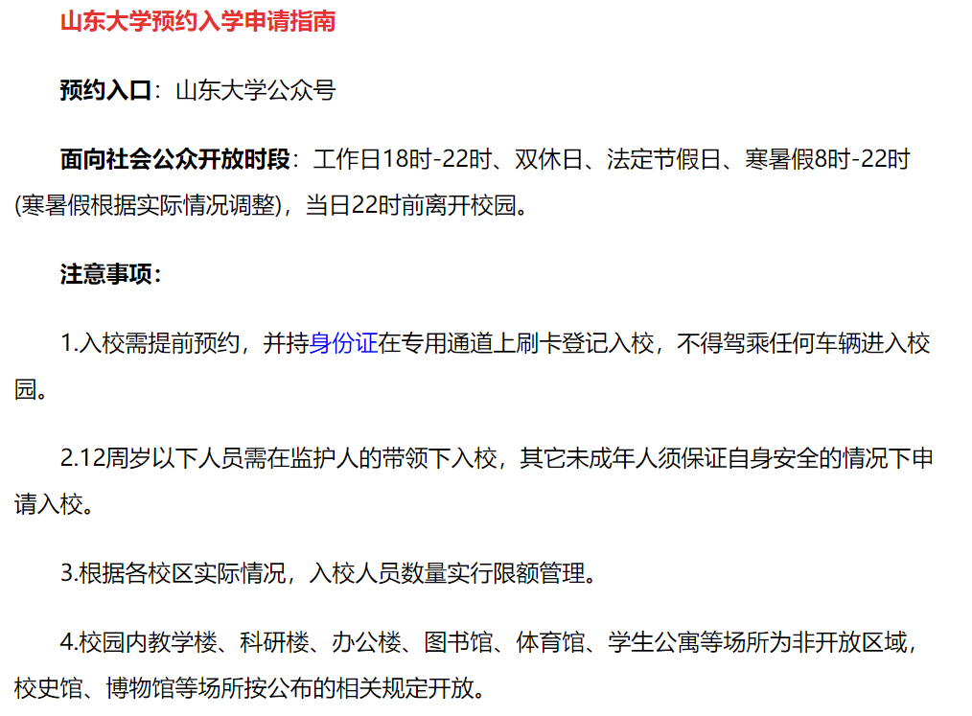

食宿信息
1、青岛滨海学院
不提供住宿，附近住宿推荐：五岳宾馆，黄岛区嘉陵江西路425号（滨海学院南），距滨海学院4号门约100米，宾馆附近有小吃街。由于马上进入旅游旺季，价格波动较大，请自行提前预约。
2、山东大学
不提供住宿，可到学生食堂就餐。可自行练习校园周围经济安全的酒店住宿。校门外100米有维也纳3好酒店（济南二环南路山东大学兴隆山校区店），192元/晚。

交通路线
1、青岛滨海学院
A方案：火车来青
（1）青岛火车站：隧道1直达青岛滨海学院站；地铁1号线转6号线到扒山（滨海学院）站，步行10分钟到滨海学院4号门。
（2）青岛北站：地铁1号线转6号线到扒山（滨海学院）站，步行10分钟到滨海学院4号门。
（3）青岛西站：黄岛K19路转地铁6号线到扒山（滨海学院）站，步行10分钟到滨海学院4号门。
B方案：长途汽车来青
（1）西海岸汽车东站：黄岛52路、6路或27路转黄岛53路到滨海学院站。
（2）青岛长途汽车站：隧道8路转隧道1路到青岛滨海学院站；地铁1号线转6号线到扒山（滨海学院）站，步行10分钟到滨海学院4号门。
2、山东大学
48路、52路、BRT9路公交车可到校门口（山东大学兴隆山校区北门）。

校园导引图
1、青岛滨海学院
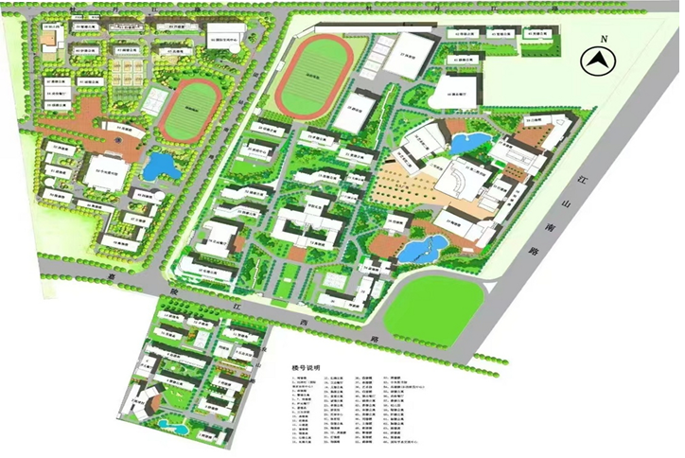
陶德楼412
五岳宾馆
4号门
- 山东大学
练习地址：实验楼136实验室。
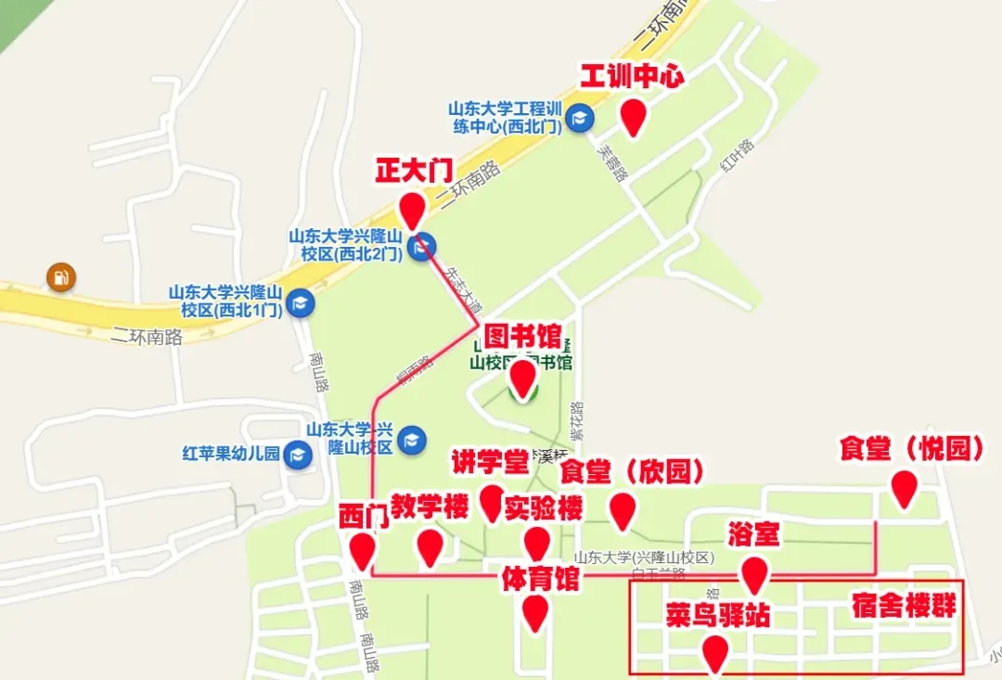

其他

青岛滨海学院：校内开车限速30km/h。

青岛滨海学院 机电工程学院
（盖章）
2026年 7 月 7 日

